JESENSKI ROK
Slobodna upisna mjesta u Obrtničkoj školi
Frizer/Frizerka ( 250334) - 1 upisno mjesto
Modni krojač/Modna krojačica ( 221504) - 5 upisnih mjesta
Modni tehničar/ Modna tehničarka (221509) - 5 upisnih mjesta

POTVRDA UPISA-jesenski rok

U utorak 1.09.2026. od 9,00-12,00 sati
U prostorima Obrtničke škole, Nodilova 3, ( kod psihologa-IV kat)
Ili
učitati sami upisnicu na https://srednje.e-upisi.hr, a ostale dokumente za potvrdu upisa poslati na mail upisi.obrtnicka@gmail.com do 2.09.2026.

Na potvrdu upisa potrebno je donijeti slijedeće dokumente:
- ) potpisana upisnica (isprintati iz aplikacije nakon objave konačnih lista i popuniti sve prazne rubrike, potpisati roditelj i učenik, te skenirati i vratiti u aplikaciju) dostavlja se elektroničkim putem srednje.e-upisi.hr ili dolaskom u školu na propisani datum

- Liječnička svjedodžba medicine rada (za trogodišnje zanimanje (Frizer/frizerka) dostavlja se na mail upisi.obrtnicka@gmail.com ili dolaskom u školu na propisani datum
Potvrdu liječnika školske medicine ( za krojača i modnog tehničara) - dostavlja se na mail upisi.obrtnicka@gmail.com ili dolaskom u školu na propisani datum
3.) dokaz o uplati (naknada za povećane troškove obrazovanja; kopija uplatnice ili potvrda o on-line uplati)

Uplata naknade za povećane troškove školovanja

modni tehničar, modni krojač i frizer - 30 eura

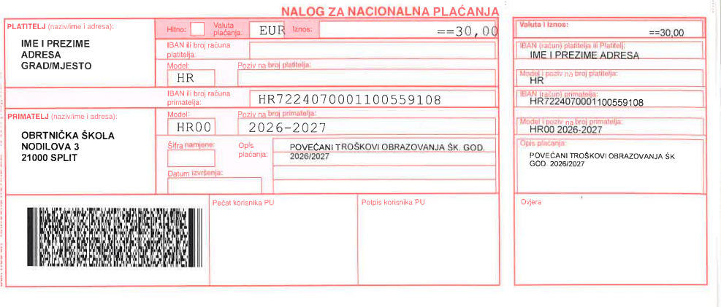

Za sva pitanja Upisno povjerenstvo Vam stoji na raspolaganju na e-mail adresi: upisi.obrtnicka@gmail.com ili na telefon 021 347- 612

VAŽNO!!!!
Ukoliko niste u mogućnosti osobno predati dokumentaciju dolaskom u školu na propisane termine potvrde upisa, upisnicu je potrebno skenirati i učitati na https://srednje.e-upisi.hr, a ostale dokumente na upisi.obrtnicka@gmail.com

